**OTOMATISASI KIPAS BERDASARKAN SUHU MENGGUNAKAN LOGIKA FUZZY**

**WORKSHOP SISTEM TERTANAM**



**Oleh**

**MUHAMMAD RIZKY YANUARIANTO (E41182274)**

**NEVIN TRIAN ADE PUTERA (E41182107)**

**AGUNG GUNAWAN (E41182177)**

**AAN NUR SHOFII (E41182273)**

**PROGRAM STUDI TEKNIK INFORMATIKA**

**JURUSAN TEKNOLOGI INFORMASI**

**POLITEKNIK NEGERI JEMBER**

**2021**

**Ide :**

Membuat simulasi otomatisasi kipas berdasarkan suhu menggunakan logika fuzzy. Pada saat suhu panas, kipas akan berputar dengan kecepatan tinggi. Sedangkan pada suhu normal kipas akan berputar dengan kecepatan sedang. Pada suhu dingin, kipas akan berputar pada suhu rendah. Logika fuzzy dibutuhkan untuk menentukan perputaran kipas diantara cuaca panas dan normal. Serta diantara cuaca normal dan dingin.

**Alat :**

1. Software Proteus
2. Software Arduino
3. Software Blynk
4. Modul Arduino Uno (proteus)
5. Modul Kipas (proteus)
6. Modul Sensor Suhu (proteus)
7. Modul LED (proteus)
8. Modul LCD (proteus)

**Proses :**

1. Membuat simulasi pada software proteus dengan menggunakan modul berikut :
2. arduino uno
3. kipas
4. sensor suhu, digunakan untuk mendeteksi suhu disekitar.
5. LED, digunakan untuk tanda mati atau hidupnya kipas.
6. LCD, digunakan sebagai informasi kecepaatan kipas dan suhu.
7. Sensor suhu. LED, sedangkan LCD Tuliskan code pada software arduino untuk menyalakan kipas sesuai dengan sensor suhu dengan kondisi berikut :
8. Jika suhu panas, maka kecepatan kipas akan tinggi.
9. Jika suhu normal, kecepatan kipas akan sedang.
10. Jika suhu dingin, maka kecepatan kipas akan rendah.
11. Selain kondisi tersebut kipas akan mati.
12. Jika kipas menyala, maka LED akan menyala, dan sebaliknya.
13. Masukkan logika fuzzy ke dalam kondisi pada poin 2. Kondisi fuzzy adalah sebagai berikut :
14. Jika suhu berada diantara panas dan normal. Maka kipas akan bergerak dengan kecepatan rendah mengarah ke sedang sesuai dengan logika fuzzy yang nantinya akan dihitung.
15. Jika suhu berada diantara normal dan dingin, maka kipas akan bergerak dengan kecepatan normal mengarah ke tinggi sesuai dengan logika fuzzy.
16. Jika suhu lebih kecil dari suhu dingin dan lebih besar dari suhu panas, maka kipas akan mati.
17. Jalankan program dan sesuaikan suhu dengan kondisi yang telah ditetapkan. Apabila kecepatan kipas sesuai dengan kondisi yang telah ditetapkan berdasarkan logika fuzzy, maka program telah selesai.
18. Membuat User interface pada aplikasi blynk, kemudian hubungkan dengan software proteus dan arduino uno. Sehingga modul yang ada dapat diakses melalui aplikasi blynk

**Hasil Simulasi :**

1. Source code arduino uno

Pada source code ini, kita harus melakukan inisialisasi variabel yang akan digunakan dalam program dan juga logika fuzzy. Pada logika fuzzy telah dibuat aturan bahwa :

1. Suhu dingin adalah 20 derajat, kemudian kipas bergerak dengan kecepatan 10%
2. Suhunormal adalah 25 derajat, kemudian kipas bergerak dengan kecepatan 50%
3. Suhu panas adalah 30 derajat, kemudian kipas bergerak dengan kecepatan 90%
4. Kecepatan kipas diantara suhu dingin dan normal akan diatur otomatis oleh fuzzy.
5. Kecepatan kipas diantara suhu normal dan panas akan diatur otomatis oleh fuzzy.

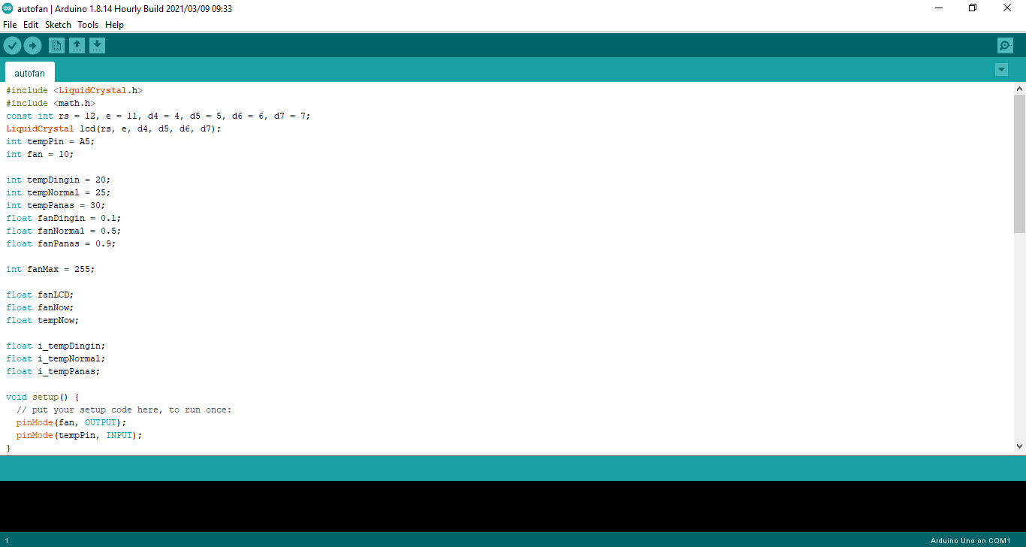

Pada code berikut, kita melakukan code terhadap logika fuzzy. Terdapat kondisi yang menyatakan bahwa suhu sedang dalam kondisi dingin, normal, dan juga panas. Pada code berikut fuzzy berperan sebagai suhu diantara suhu dingin dan juga normal. Fuzzy juga diterapkan pada antara suhu normal dan panas. Sehingga dengan logika fuzzy, kita dapat melakukan pengaturan kipas otomatis dengan code yang efektif. Berikut adalah hasilnya :

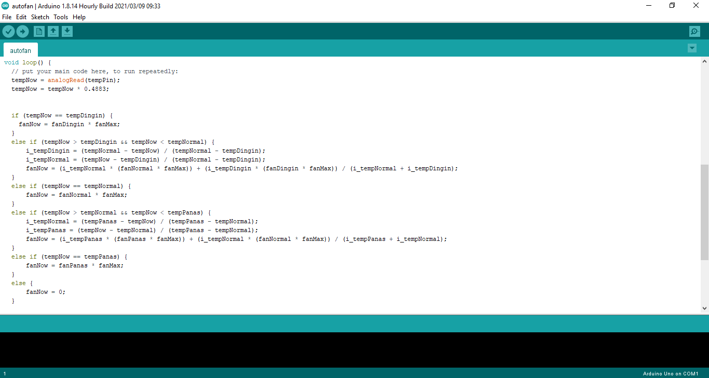

1. Desain pada proteus

Modul pada proteus terdiri dari arduino uno, sensor suhu, LCD monitor, fan DC, dan juga resistor. Terdapat juga modul compim yang berfungi untuk menghubungkan proteus dengan aplikais blynk. Berikut merupakan desain pada proteus :

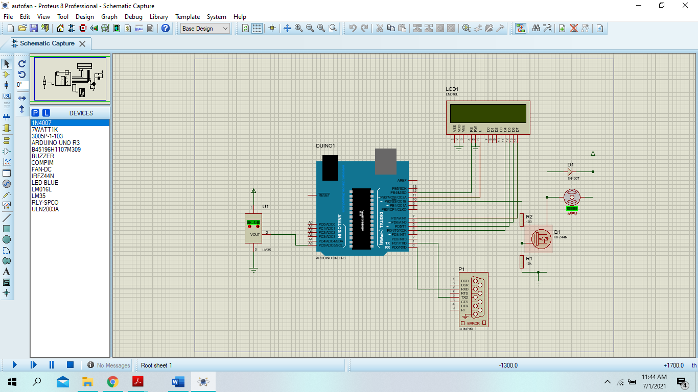

1. Hasil run dari proteus

Pada saat program dijalankan, maka nilai suhu dan kecepatan kipas akan ditampilkan pada LCD monitor. Ketika suhu bertambah maka kecepatan kipas juga akan bertambah sesuai dengan code dan logika fuzzy. Berikut adalah hasilnya :

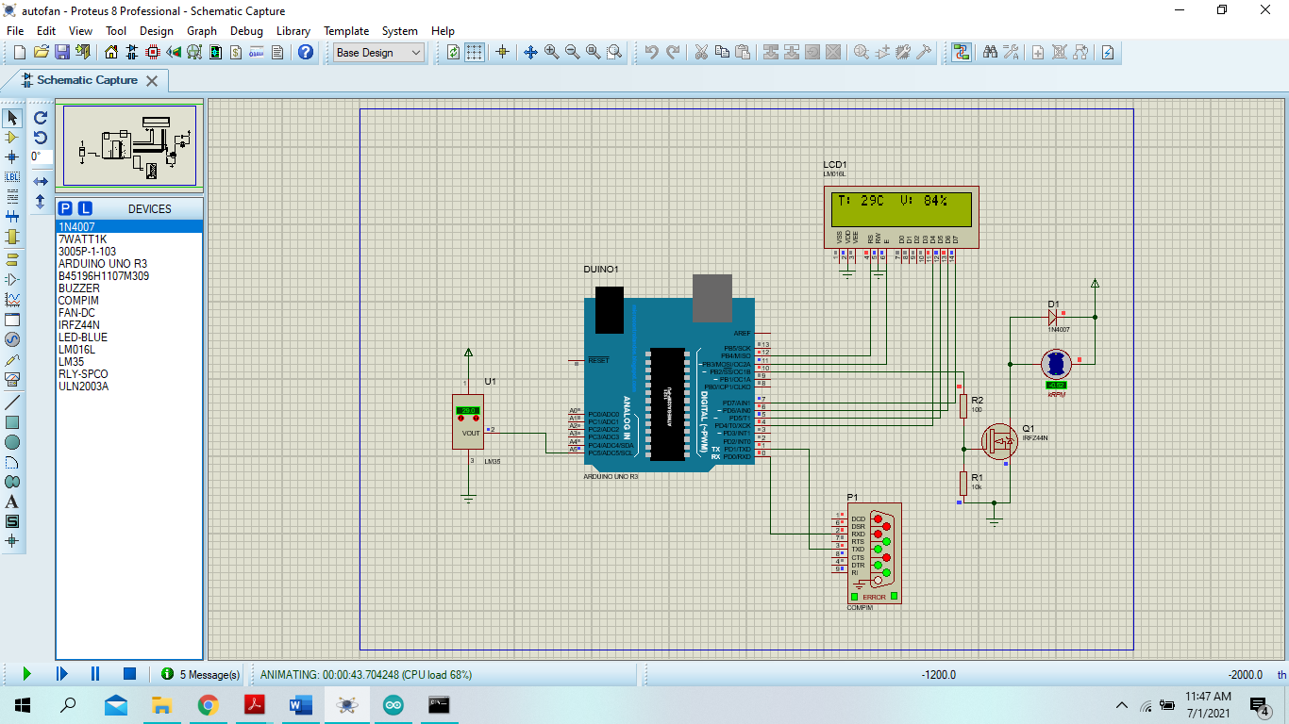

1. Hasil run pada aplikasi blynk

Aplikasi blynk digunakan untuk mengontrol proteus menggunakan smartphone. Terdapat slider untuk mengontrol kecepatan kipas. Dan juga tampilan yang akan menampilkan indikator suhu dan kecepatan kipas pada aplikasi yang sedang dijalankan. Berikut merupakan hasilnya :

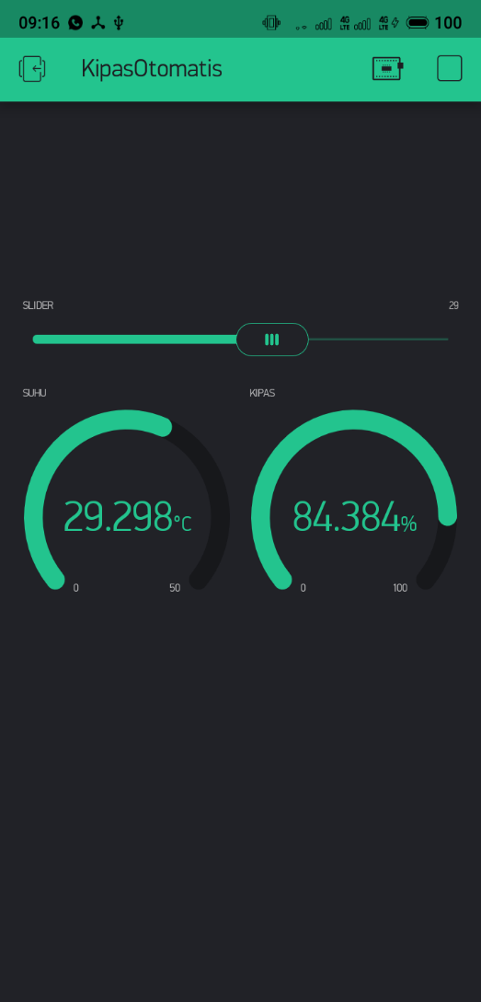

1. Terminal untuk menghubungkan blynk ke proteus

Terminal pada gambar di bawah ini digunakan untuk menghubungkan aplikasi blynk dengan proteus agar program pada proteus dapat dikendalikan melalui smartphone menggunakan aplikasi blynk. Berikut adalah hasilnya :

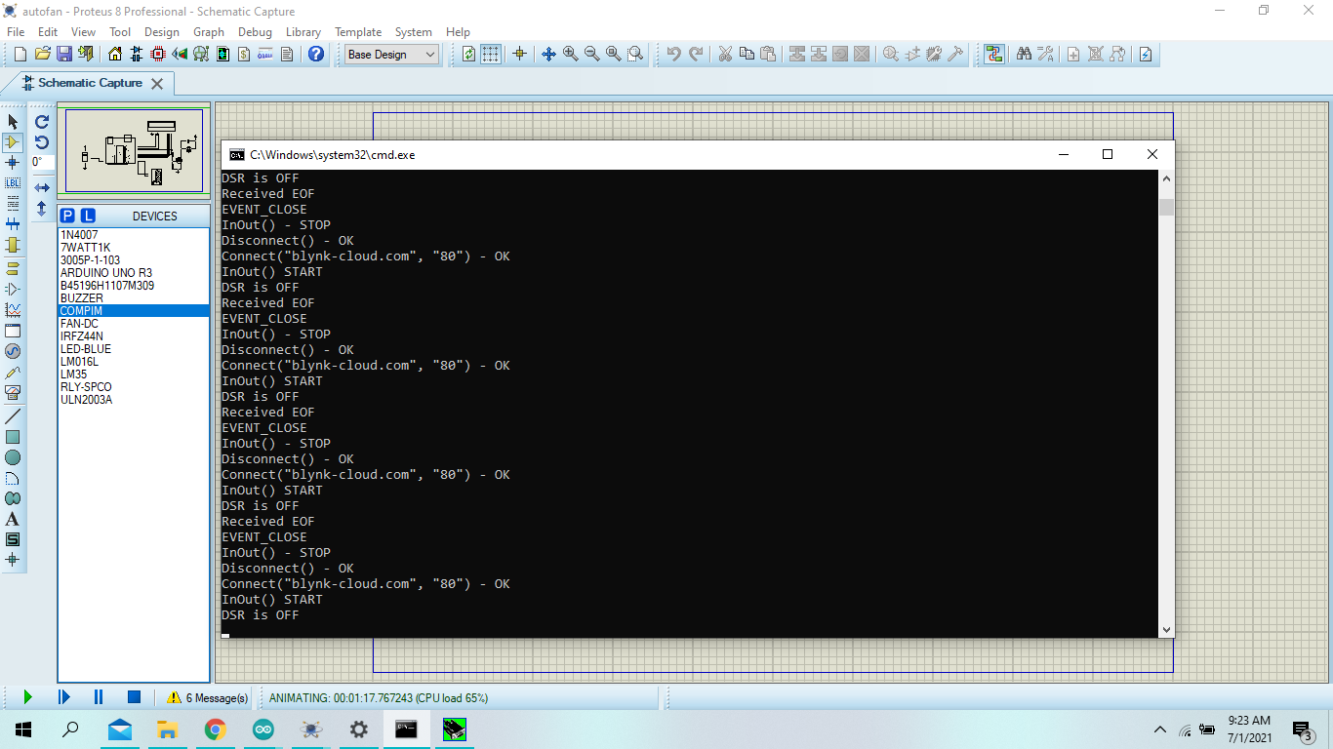

1. Pengaturan port com menggunakan VSPE

Pada pengaturan pott VSPE digunakan port com3 pada proteus dan juga com1 pada aplikasi blynk. Kemudian apliksi VSPE digunakan sebagai virtual port yang dapat menghubungkan keduanya. Berikut adalah hasilnya :

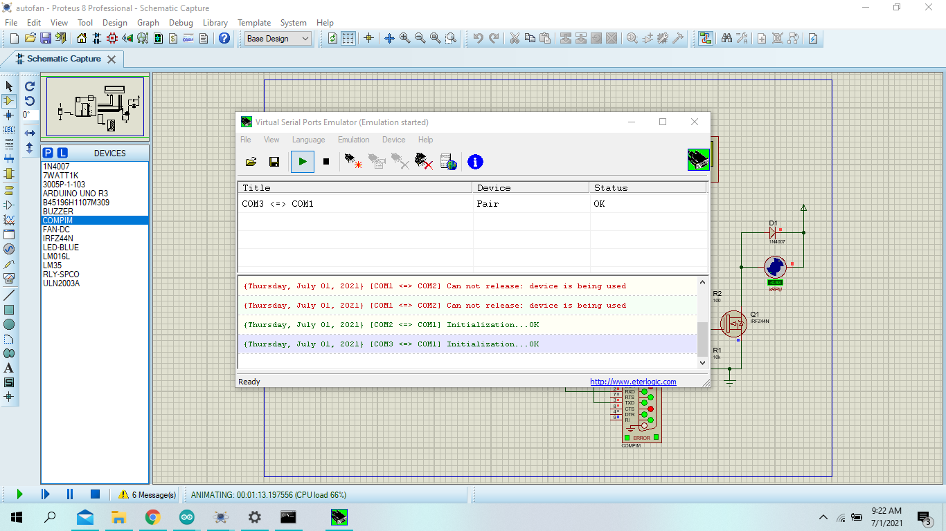

**Hasil Penerapan :**

1. Persiapan Komponen

Persiapkan komponen yang terdiri dari arduino uno, fan dc, power adaptor, board, kabel, dan juga relay. Komponen tersebu dibutuhkan untuk melakukan otomatisasi kipas berdasarkan sensor suhu. Berikut adalah komponennya :

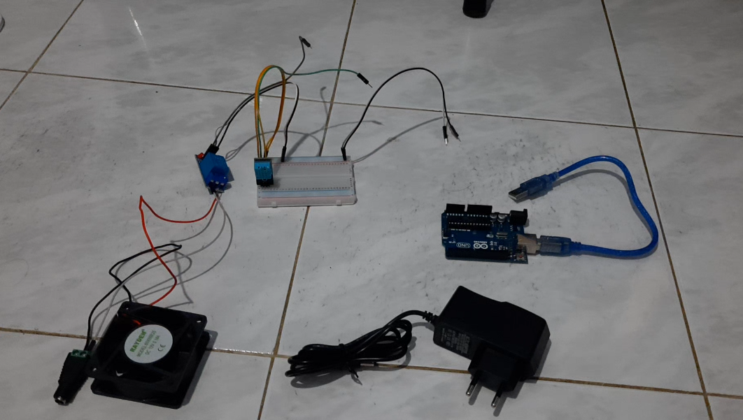

1. Sambungkan komponen yang ada dengan arduino uno pada laptop

Pasang komponen dengan benar, kamudian sambungkan dengan arduino uno, lalu jalankan. Maka hasilnya akan seperti gambar berikut :

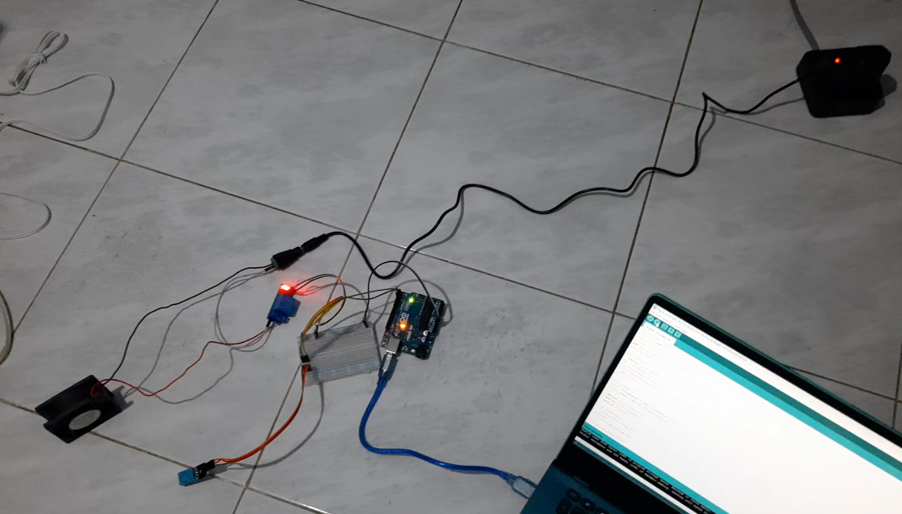

1. Jalankan program

Ketika program dijalankan maka kipas akan berputar berdasarkan sensor suhu. Terdapat indikator lampu ketika komponen telah berhasil terhubung dengan arduino uno. Berikut adalah contoh bahwa kipas berputar sesuai dengan suhu ruangan.

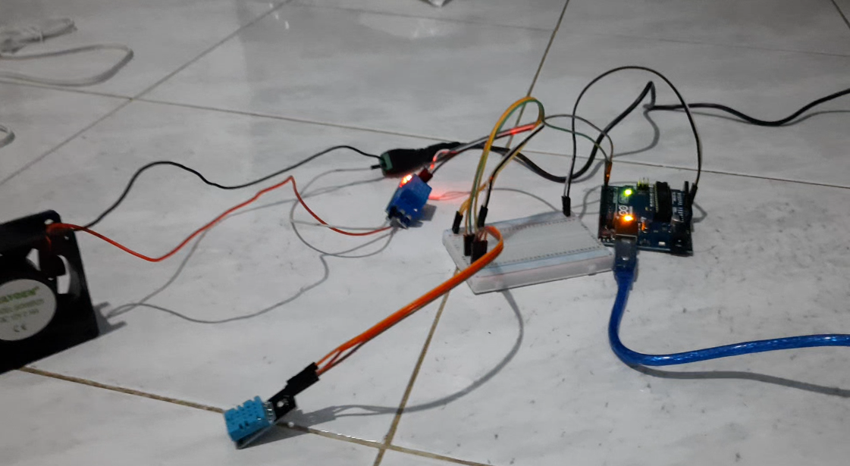

1. Pengujian terhadap suhu

Pada saat pengujian terhadap suhu, kita menggunakan korek api untuk memanaskan ruangan, sehingga suhu ruangan bertambah panas dan kipas akan berputar semakin kencang. Berikut adalah hasilnya :

